# DOSSIER PROJET

# Développeur Web et Web Mobile

Lanza Eric

Session Septembre – Mai 2020

|  |
| --- |
| **SOMMAIRE** |

1. Compétences du référentiel couvertes par le projet
2. Cahier des charges
   1. Présentation du projet
   2. Spécifications fonctionnelles
      * Users stories
      * Fonctionnement de l’application
      * Arborescence du site web
      * Charte graphique
      * Maquettage
   3. Spécifications techniques

* Editeur de code
* Versionning et stockage
* Choix de l’architecture logicielle
* Langages web

1. Réalisation du projet
   1. Mise en œuvre du contrôleur frontal
      * Routage
      * Analyse des paramètres transmis
      * Gestion des erreurs
   2. Développement front end

* Référencement SEO (Open Graph)
* Personnalisation du thème de Bootstrap avec SASS
  + - Twig
  1. Développement back end
     + - Création de la base de données
     + Développer les composants d’accès aux données

|  |
| --- |
| 1. **COMPETENCES DU RERERENTIEL COUVERTES PAR LE PROJET** |

**Activités types 1**

***Développer la partie front-end d’une application web ou web mobile en intégrant les recommandations de sécurité***

Maquetter une application

* La maquette prend en compte les spécificités fonctionnelles décrites dans les cas d'utilisation ou les scénarios utilisateur
* La maquette est conforme à l'expérience utilisateur et à l'équipement ciblé
* La maquette respecte les principes de sécurisation d’une interface utilisateur

Réaliser une interface utilisateur web statique et adaptable

* L'interface est conforme à la maquette de l'application
* Les bonnes pratiques de structuration sont respectées y compris pour le web mobile
* Les pages web s’adaptent à la taille de l’écran
* Le site respecte les règles de référencement naturel
* La démarche de recherche permet de résoudre un problème technique ou de mettre en œuvre une nouvelle fonctionnalité

Développer une interface utilisateur web dynamique

* Les pages web sont conformes à l’expérience utilisateur y compris pour l’expérience mobile
* L'architecture de l'application répond aux bonnes pratiques de développement et de sécurisation d'application web
* L’application web est optimisée pour les équipements mobiles
* La démarche de recherche permet de résoudre un problème technique ou de mettre en œuvre une nouvelle fonctionnalité
* La veille sur les vulnérabilités connues permet d’identifier des failles potentielles

**Activités types 2**

***Développer la partie back-end d’une application web ou web mobile en intégrant les recommandations de sécurité***

Créer une base de données

* La base de données est conforme au schéma physique
* Les scripts de création de bases de données et d’insertion des données de test s’exécutent sans erreurs
* Les besoins de sécurité du SGBD sont exprimés selon l’état de l’art et les exigences de sécurité identifiées
* La démarche de recherche permet de résoudre un problème technique ou de mettre en œuvre une nouvelle fonctionnalité

Développer les composants d’accès aux données

* Les traitements relatifs aux manipulations des données répondent aux fonctionnalités décrites dans le dossier de conception technique
* Les composants d’accès à la base de données suivent les règles de sécurisation reconnues
* La démarche de recherche permet de résoudre un problème technique ou de mettre en œuvre une nouvelle fonctionnalité
* La veille sur les vulnérabilités connues permet d’identifier des failles potentielles

Développer la partie back-end d’une application web ou web mobile

* Les bonnes pratiques de développement sont respectées
* Les composants serveur contribuent à la sécurité de l’application
* Le code source des composants est documenté ou auto-documenté
* La démarche de recherche permet de résoudre un problème technique ou de mettre en œuvre une nouvelle fonctionnalité
* La veille sur les vulnérabilités connues permet d’identifier des failles potentielles

|  |
| --- |
| CAHIER DES CHARGES |

* 1. **Présentation du projet**

J’ai choisi de vous présenter un projet personnel, ayant l’avantage d’aborder toutes les étapes de développement d’un site web et de remplir les critères d’évaluation de mes compétences professionnelles.

Mon projet est un guide sur la reconnaissance des champignons.

A travers ce site je partage une de mes passions et j’offre à ceux qui le désirent de participer à l’élaboration d’une base de données collaboratives regroupant photos et description d’espèces.

* 1. **Spécifications fonctionnelles**

**Users stories**

|  |  |  |
| --- | --- | --- |
| **En tant que…** | **J’ai besoin de**  **pouvoir…** | **Afin de…** |
| Visiteur | Consulter la liste des espèces | Accéder à leurs caractéristiques. |
| Visiteur | M’inscrire | Créer mon profil et accéder à d’autres fonctionnalités. |
| Membre | Me connecter | Gérer mon espace |
| Membre | Me déconnecter | Quitter mon espace |
| Membre | Voir mon profil | Voir mes informations  personnelles |
| Membre | Modifier mon profil | Changer/corriger mes  Informations personnelles |
| Membre | Créer une fiche descriptive | Collaborer au développement du site en créant une documentation illustrée. |
| Membre | Modifier une fiche descriptive | Mettre à jour le contenu d’une fiche détaillée |
| Membre | Supprimer une fiche |  |
| Membre | Supprimer mon profil | Quitter la communauté |
| Administrateur | Consulter la listes des utilisateurs | Voir les inscriptions |
| Administrateur | Supprimer un utilisateur | Modérer les utilisateurs |
| Administrateur | Consulter la liste des fiches | M’assurer du contenu |
| Administrateur | Supprimer une fiche | Modérer le contenu |
| Administrateur | Autoriser la publication d’une fiche descriptive | De la rendre accessible au visiteur |

**Fonctionnement de l’application**

Description du projet

Liée à une base de données stockant la documentation relative aux descriptions d’espèces, l’application offre différentes options selon le statut de l’utilisateur. J’ai définit trois types d’utilisateur :

* Visiteur
* Membre
* Administrateur

Fonctionnalités en fonction des permissions

Les 3 types d’utilisateurs ont accès à l’espace public.

* Au portail
* A la liste des espèces donnant accès au détail de chacune des
  + Fiches descriptives

**Les membres** visualisent les informations de profil, la liste des fiches qu’ils ont créées, accèdent à travers des liens aux pages :

* + Ajouter une fiche descriptive
  + Modifier une fiche descriptive
  + Modifier ou supprimer son profil

*Restrictions*

Lors de la création d’une fiche descriptive par un membre, celui-ci peut la consulter mais ne sera accessible dans l’espace public qu’après validation par l’administrateur.

**L’administrateur** peut visualiser l’ensemble des comptes utilisateurs, la liste des fiches présentent sur le site. En outre il a la possibilité de masquer une fiche dans l’espace public, supprimer un compte ou une fiche.

**Arborescence du site web**

**Charte graphique**

C’est l’identité visuel du site, j’ai choisi des couleurs en accord avec les espaces naturels, une courte vidéo en page d’accueil permet de retenir l’attention du visiteur.

Pour personnalisé mon site j’ai choisi d’intégrer des images d’arrière-plan légèrement floutés pour agrémenter les pages.

**Code couleurs**

**Liens de navigation**

rgb(255, 255, 255): liens

 rgb(224, 139, 94) : Liens actif

 rgb(214, 206, 195) : Liens au survol

**Autres**

 rgb(85, 84, 84) : couleur de texte

 rgb(63, 80, 62) : bouton de pagination, titre de chaque vignettes.

 rgba(39, 54, 26, 0.8) : formulaires

**Police de caractères**

J’ai choisi une combinaison de 3 polices de caractères.

**Roboto** que j’utilise pour la barre de navigation et le pied de page.

**Tangerine** employé pour le titre principal et secondaire de la page d’accueil.

**Libre Baskerville** appliqué sur le contenu de chaque page.

**Maquettage**

|  |  |
| --- | --- |
|  | J’ai utilisé **Adobe XD** pour réaliser les maquettes dédiées aux support mobile et Desktop.  J’ai tout d’abord découper visuellement chaque page en plusieurs zones, cette organisation appelé le **zoning** me simplifiera la tache lors du développement,  En effet cela me permet d’identifier les différents blocs qui constitue la page.  J’ai ensuite réalisé le **Mockup**, rendu visuel étant le plus proche possible du produit final, après m’être inspiré en parcourant quelques sites et divers ouvrages. |

**Aperçu du Zoning de la page d’accueil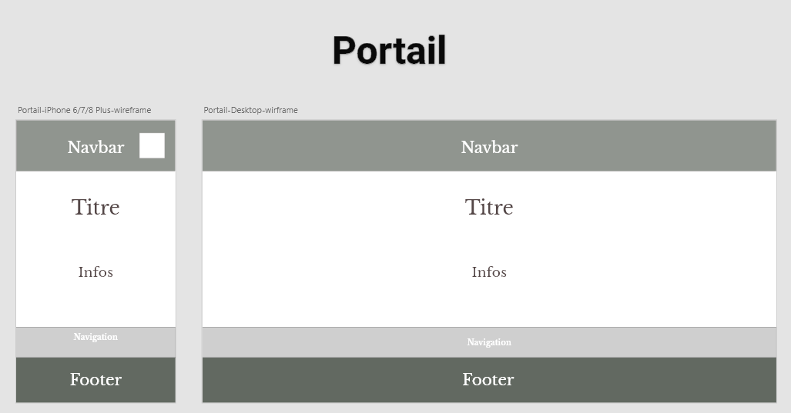Mockup de la page d’accueil**

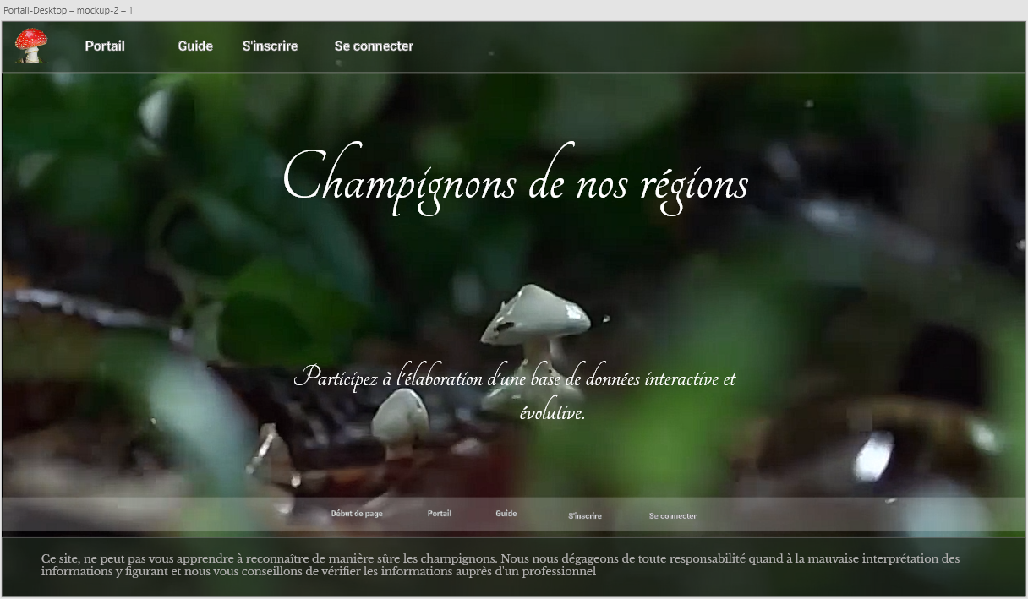

* 1. **Spécifications techniques**

**Editeur de code**

|  |  |
| --- | --- |
|  | Pour développer mon projet j’utilise Vs code un éditeur open source, il prend en charge presque tous les principaux langages de programmation et fourni des extensions téléchargeables gratuitement. |

**Gestion de version**

|  |  |
| --- | --- |
|  | Je me sers de **Git**, un logiciel gestion de versions.  Il me permet de réaliser des sauvegardes régulières de mon projet en local et sur un serveur d’hébergement comme **GitHub.**  C’est un outil incontournable pour tout développeur, il offre en outre, la possibilité de partager son code avec d'autres développeurs. |
|  |

**Choix de l’architecture logicielle**

Pour la réalisation de mon projet j’ai choisi une architecture MVC se décomposant en trois parties : Modèle**,** Vue, Contrôleur.

Cela me permet de séparer les responsabilités, d’avoir un code mieux organisé, plus lisible et donc plus facile à maintenir.

Le **Modèle** encapsule la logique métier ainsi que l’accès aux données.

La **Vue** permet l'interaction avec l’utilisateur, présentation, saisie et validation des données.

Le **Contrôleur** fait le lien entre l’utilisateur et le reste de l’application.

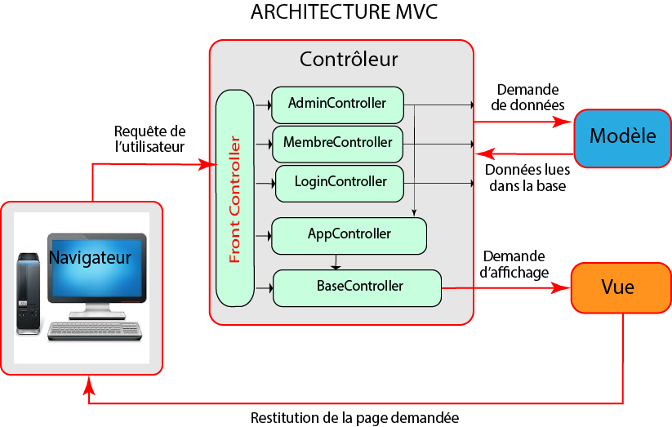

**Langages web**

Langage pour le développement front-end

|  |  |
| --- | --- |
|  | Dans la première étape de développement, je structure mes documents, mets en forme le contenu de mes pages tel que je l’ai défini dans la phase de maquettage.  Les zonings me permettent d’élaborer l’architecture de mes pages, pour cela j’utilise **HTML** qui est un langage de balise. |

|  |  |
| --- | --- |
| **CSS – SASS - BOOTSTRAP** | |
|  | Le langage **CSS** me permet de changer l’apparence des éléments HTLM, de donner du style à mes pages, c’est grâce à ce langage que je vais pouvoir appliquer l’apparence esthétique réalisé avec mes mockups. |
|  |  |
|  | Ce préprocesseur CS, je l’emploi conjointement avec la méthodologie BEM (Bloc Elément Modifier), il rend mon code plus lisible mieux **organisé et surtout structuré.** |
|  |  |
|  | Ce Framework CSS me permet de développer et concevoir des pages plus rapidement, d’écrire moins de code.  L’utilisation des grilles m’a permis de découper et d’organiser mes pages web en fonction du support numérique.  Je me suis servi de plusieurs composants pour illustrer mes pages, comme il exploite jQuery on obtient un rendu dynamique. |
|  |  |
|  | JavaScript a été utile pour afficher un rendu des images lors de la sélection à partir d’un formulaire. |

|  |  |
| --- | --- |
|  | J’emploi ce moteur de Template pour personnaliser, assembler, à l’aide de blocs mes pages web. Le résultat offre un code plus clair et lisible, par ailleurs, le traitement des données est séparé. |

Langage pour le développement back end

|  |  |
| --- | --- |
|  | PHP est un langage coté serveur que je peux utiliser conjointement avec ma base de donnée relationnelle de type SQL. |

|  |
| --- |
| 1. **REALISATION DU PROJET** |

* 1. **Mise en œuvre du contrôleur frontal**

J’ai mis en œuvre un Controller Frontal à partir du fichier « index.php » qui constitue le point d'entrée unique du site.

**Routage**

Son rôle permet de centraliser la gestion des requêtes entrantes.

Les paramètres de la route sont transmis dans L’URL sous forme de clé valeur.

Voici un exemple d’URL

https:// ... /index.php?routing=description&idchamp=3

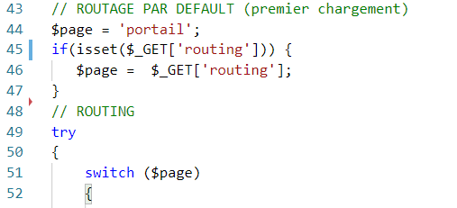

**Analyse des paramètres transmis**

Je vérifie les paramètres fournis, sélectionne et appelle **l’action** à réaliser.

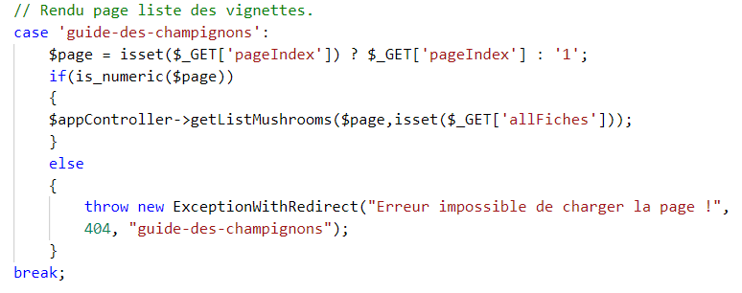

**Gestion des erreurs**

Comme vue ci-dessus, dans le cas où la requête est incohérente je signale l’erreur à l’utilisateur en lançant une exception avec ("throw").

J’ai édité une classe étendue de la classe exception fourni par PHP, ceci me permet d’ajouter un lien de redirection.

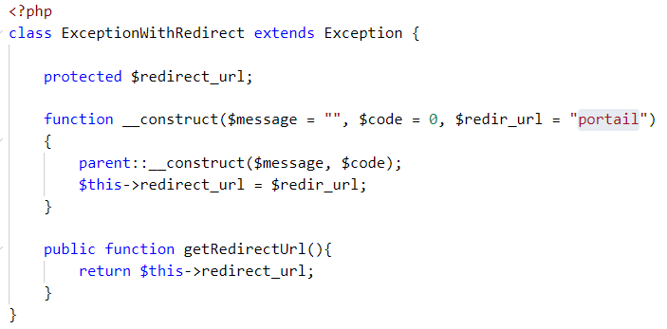

J’attrape l’erreur avec ("catch").

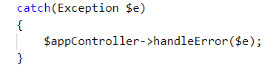

Je fais le rendu de la vue grâce à l’objet Twig.

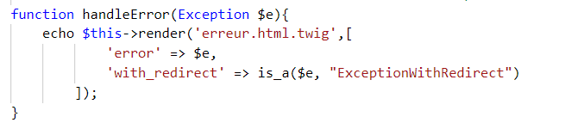

L’utilisateur consulte la page d’erreur et active la redirection vers une autre page du site.

* 1. **Développement front-end**

**Référencement SEO (Open Graph)**

**Personnalisation du thème de Bootstrap avec SASS**

Je souhaite ajouter les couleurs définit dans la charte graphique, et modifier les couleurs du composant de pagination ainsi que de la barre de navigation.

Pour réaliser cette opération proprement je dois intégrer les **fichiers source** de Bootstrap dans mon projet.

Travaillant sous Windows j’installe au préalable **Node JS** pour bénéficier du gestionnaire de package **NPM**.

J’installe Bootstrap : $ npm install bootstrap

Puis **SASS** le préprocesseur CSS : npm install -g sass pour compiler mon code CSS et celui de bootstrap et afin définir dans le fichier « package.json » un script de compilation.

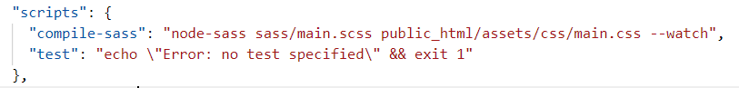

Je crée un fichier que je nomme « change-colors-bootstrap.scss » et j’ajoute les couleurs personnalisées.

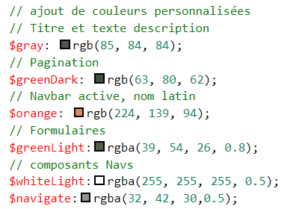

Puis j’attribut ses couleurs aux composants cités en amont.

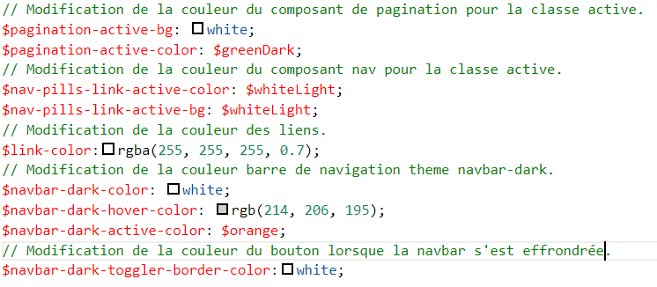

Je dois maintenant l’ajouter au thème par défaut de Bootstrap

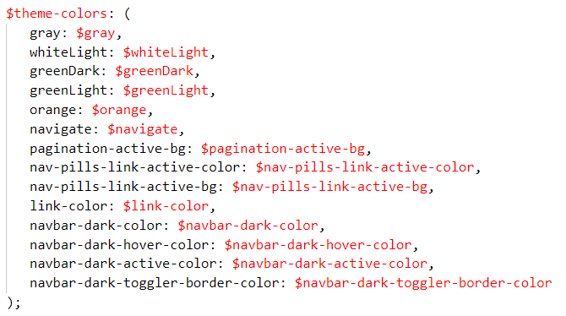

Et pour terminer j’importe Bootstrap :



Je lance le compilateur SASS pour obtenir un fichier CSS combinant mon code CSS et celui de Bootstrap.

Twig

* 1. **Développement back end**

**Création de la base de données**

J’ai choisi d’utiliser une base de données de type relationnelle pour conserver les informations de profil utilisateurs ainsi que la documentation relative aux différentes fiches descriptives.

J’utilise l’utilitaire JMerise pour modéliser ma base de données.

Je recueille et regroupe les informations à traiter en un ensemble cohérent devront figurées sur le site.

Je récence trois groupes de données lié les unes aux autres.

Celle des utilisateurs, fiches descriptives et images puis je rédiger le **dictionnaire de données**.

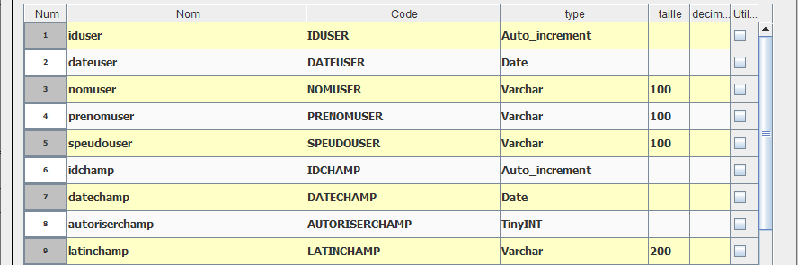

**Le modèle conceptuel de données**

J’élabore le Modèle Conceptuel de Donnée (MCD) basé sur deux notions principales : les **entités** et les **associations**.

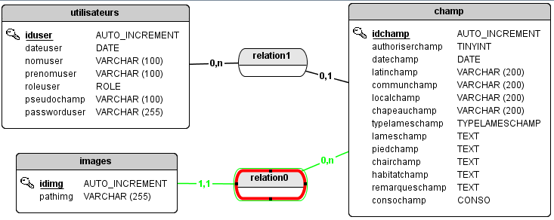

**Le modèle physique des données**

A cette étape, les **entités** deviennent des **tables**, les identifiants deviennent des **clés primaires**.

Les **associations** dépend de la **cardinalité dans mon cas** une clé étrangère sera créé dans la table champ.

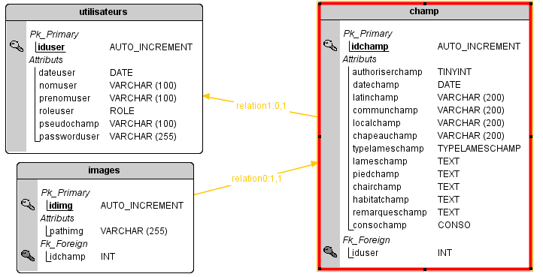

**Le script**

Je récupère le script généré par JMerise et j’ajoute deux contraintes de table lors de suppression d’enregistrement.

* ON DELETE SET NULL, Lorsque l’utilisateur supprime son profil la clé étrangère des fiches qu’il aura créée sera définit a NULL.
* On DELETE CASCADE, si l’utilisateur supprime une fiche les données images liés seront automatiquement détruite.

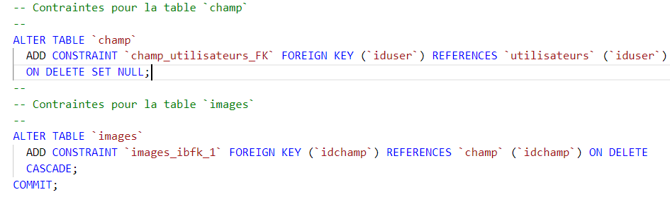

**Développement des composants d’accès aux données**

Les requêtes préparées

Stockage mot de passe

Deploiment

Serveur php mysql 000webhost.com

**ANNEXES**

**Maquettage**